Hengekøyer

Type | Antall | Kommentar
Ticket to the moon hengekøye med oppheng og tarp | 5
Ticket to the moon hengekøye med oppheng | 4
Bergans hengekøye | 1 | Merk – det er ikke oppheng til denne, men kraftige karabinkroker i hver ende. Tau eller annet oppheng må medbringes. Kjøp evt. oppheng

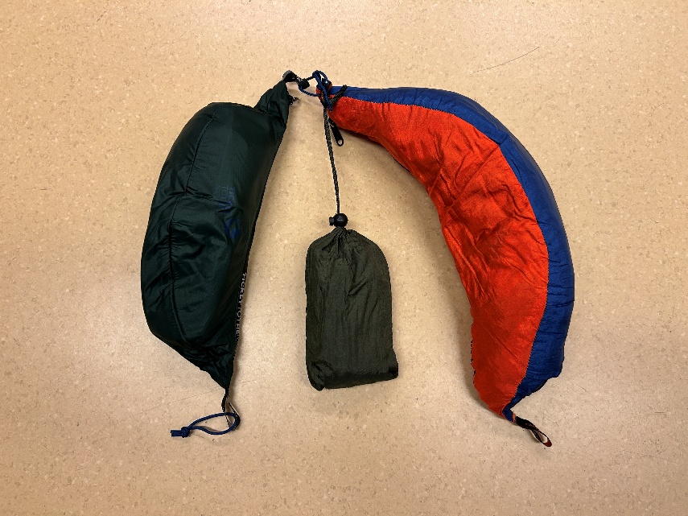
Ticket to the moon hengekøye med oppheng og tarp

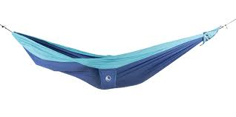

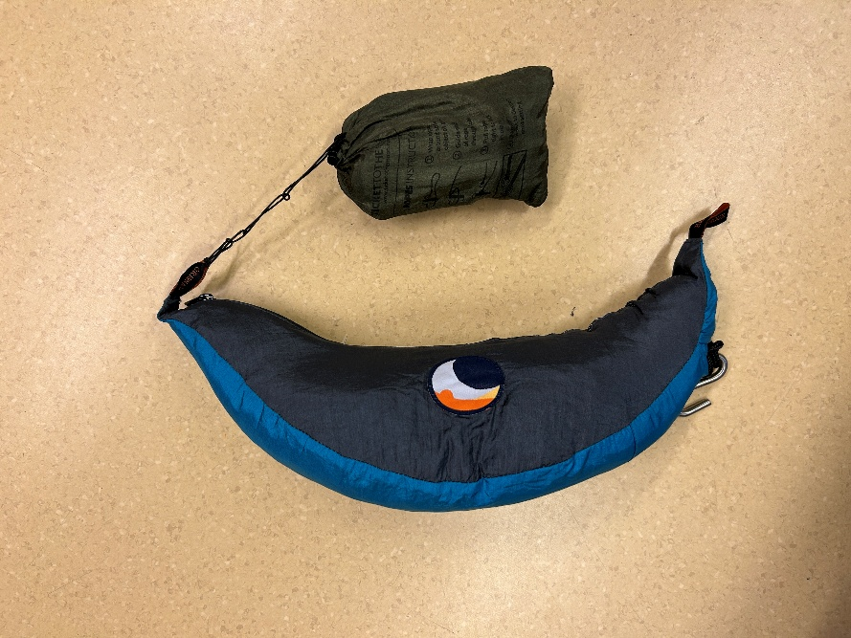
Ticket to the moon hengekøye med oppheng
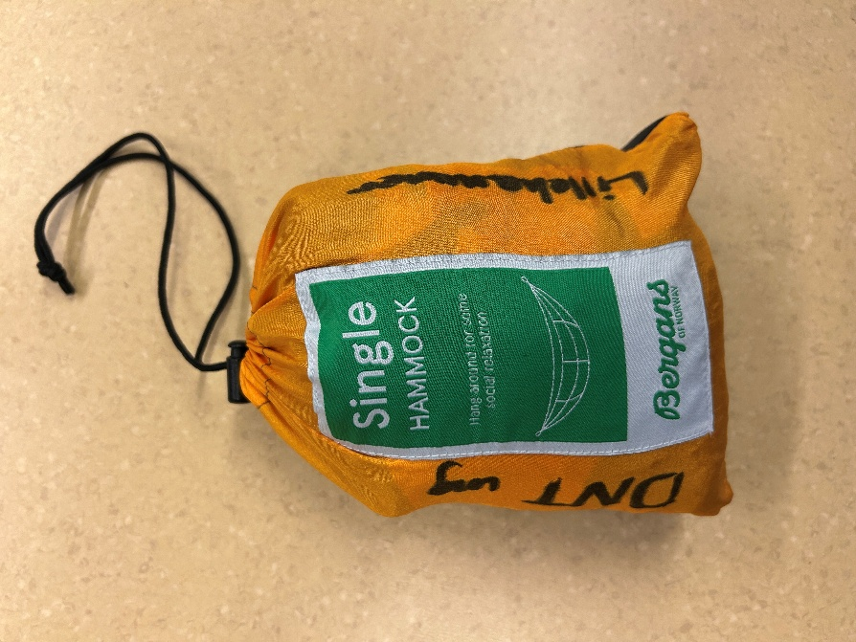
Bergans hengekøye uten oppheng

